Памятка по исправлению ошибок в ФИС ФБДА
В разделе «Заявления» нужно выбрать соответствующее заявление и открыть вкладку «Заявитель»:
- Серия и номер документа, удостоверяющего личность (и заявителя и обладателя документа), с типом «21» (паспорт РФ) должна соответствовать общей длине в 10 цифр (Серия – 4 символа; Номер – 6 символов).
Пример:
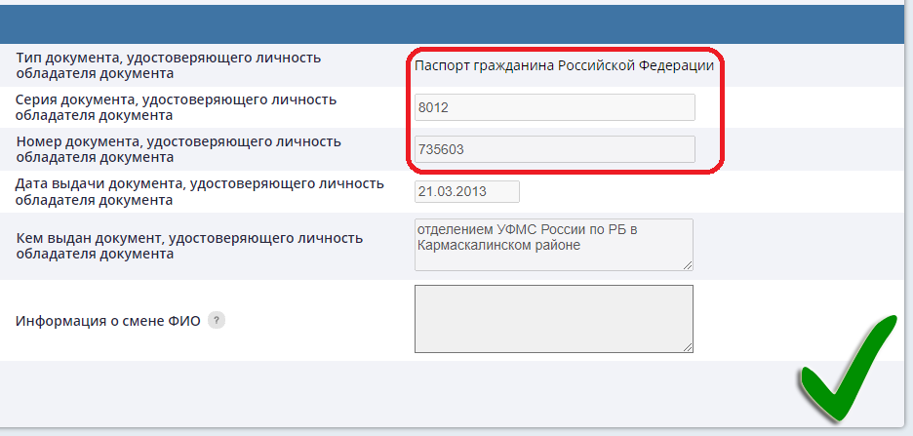
- Дата выдачи документа, удостоверяющего личность (заявителя и обладателя документа), с типом «21» (паспорт РФ), должна быть позднее 01.10.1997.
Пример:
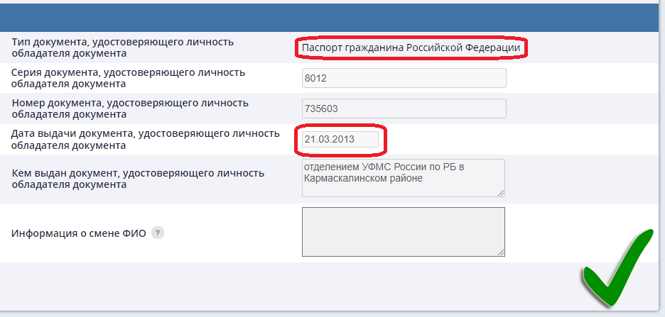
- Поля «Фамилия заявителя», «Имя заявителя», «Отчество заявителя», «Фамилия обладателя документа», «Имя обладателя документа» и «Отчество обладателя документа» не должны содержать символы ~, !, @, #, $, %, ^, &, *, (, ), ", №, ;, :, '?'
- Поля «Фамилия заявителя», «Имя заявителя», «Отчество заявителя», «Фамилия обладателя документа», «Имя обладателя документа» и «Отчество обладателя документа» не должны содержать подряд два и более символа: «-» (дефис), «'» (апостроф), « » (пробел), «.» (точка).
- Поля «Фамилия заявителя», «Имя заявителя», «Отчество заявителя», «Фамилия обладателя документа», «Имя обладателя документа» и «Отчество обладателя документа» не должны содержать символы: «-» (дефис), «'» (апостроф), «.» (точка) - в качестве первого/последнего символа.
- Поля «Фамилия заявителя», «Имя заявителя», «Отчество заявителя», «Фамилия обладателя документа», «Имя обладателя документа» и «Отчество обладателя документа» не должны содержать подряд идущие символы: «-» (дефис), «'» (апостроф), «.» (точка).
- Поля «Фамилия заявителя», «Имя заявителя», «Отчество заявителя», «Фамилия обладателя документа», «Имя обладателя документа» и «Отчество обладателя документа» не должны содержать символы: «'» (апостроф) или «.» (точка) в качестве единственного символа
- Поля «Фамилия заявителя», «Имя заявителя», «Отчество заявителя», «Фамилия обладателя документа», «Имя обладателя документа» и «Отчество обладателя документа» не должны содержать латинские буквы, кроме I, V, X (только заглавные), при этом допустимые латинские буквы могут быть только в качестве последних символов (допустимо использование нескольких латинских букв подряд).
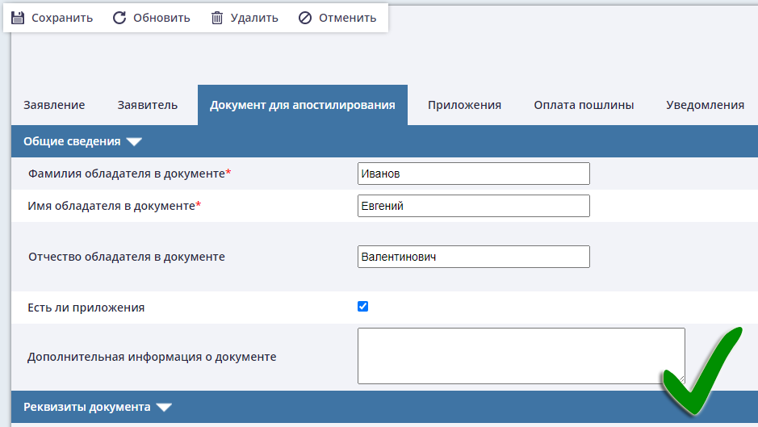

В разделе «Апостили» нужно открыть соответствующий апостиль и обратить внимание на следующее:
- Дата выдачи документа об образовании не может быть позже даты проставления апостиля.
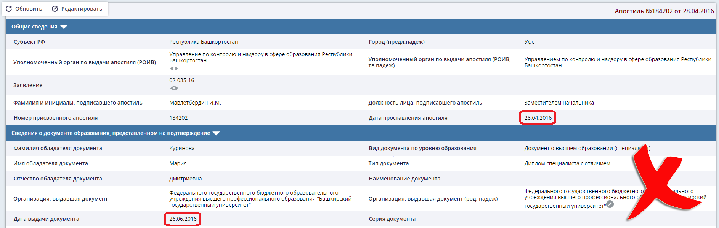
Чтобы исправить нужно перейти в раздел «Заявления» и выбрать заявление соответствующее корректируемому апостилю, затем перейти во вкладку «Документ для апостилирования», и нажать «Редактировать».
- Дата выдачи документа, удостоверяющего личность, не может быть позже даты проставления апостиля.
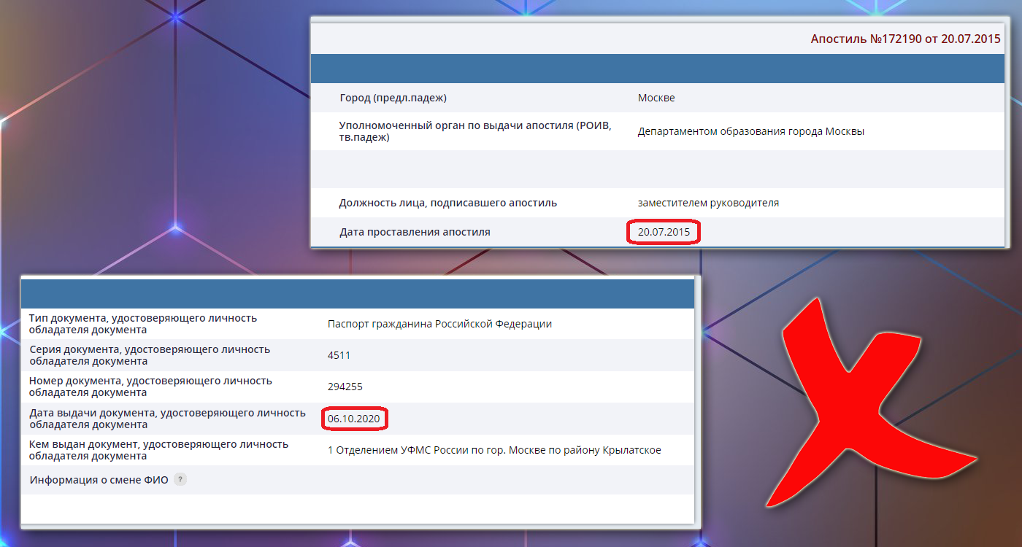
Чтобы исправить нужно перейти в раздел «Заявления» и выбрать заявление соответствующее корректируемому апостилю, затем перейти во вкладку «Заявитель» и нажать «Редактировать».

Обращаем Ваше внимание, что:
- Поля обязательные для заполнения, могут содержать знак «дефис» при отсутствии соответствующих сведений. Дефис ставится без кавычек.
Пример:
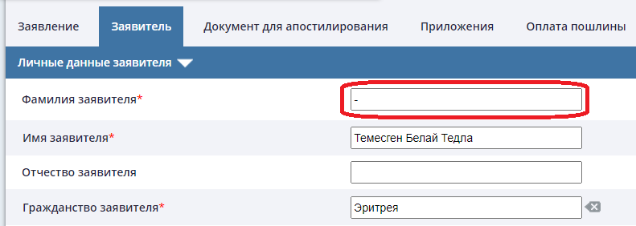

- Поля НЕ обязательные для заполнения при отсутствии соответствующих сведений, должны оставаться ПУСТЫМИ.
Пример:
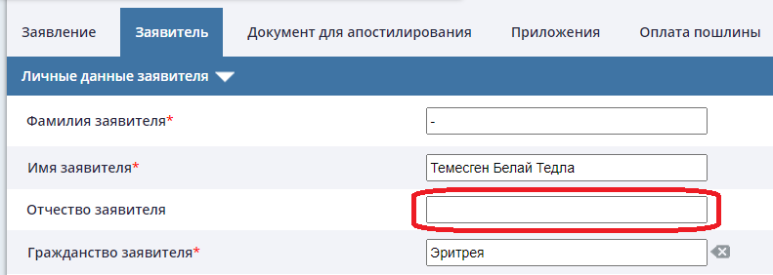

- Все обязательные поля должны быть заполнены!
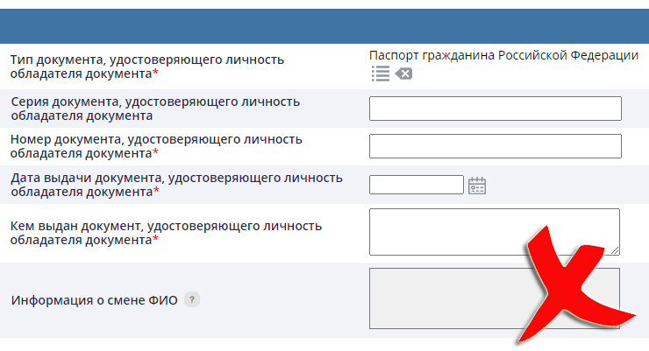
- В приложенном файле ячейки, выделенные желтым, являются ошибками, а ячейки выделенные красным, критическими ошибками. Критические ошибки следует исправить в первую очередь.

